PLANO DE CONTINGÊNCIA – COVID 19
RETOMA DA PRÁTICA COMPETITIVA

01.setembro.2020

I. INTRODUÇÃO

O presente documento dá a divulgar os pontos essenciais do Plano de Contingência para a Doença por Coronavírus (COVID-19).
No âmbito da emergência de saúde pública de cariz internacional causada pela doença COVID-19, o Governo aprovou o Decreto-Lei n.º 10-A/2020, de 13 de março, no qual foram estabelecidas medidas excecionais relativas àquela situação epidemiológica.
Tendo em consideração que, continuaram a surgir casos de contágio em Portugal e no resto do Mundo, aliada à imprevisibilidade quanto ao momento final da pandemia, continua a impor-se a aplicação de medidas extraordinárias que garantam uma resposta capaz à doença COVID-19 que, não obstante o alívio das medidas entretanto adotadas, procurem mitigar o risco de se verificar um retrocesso na contenção da transmissão do vírus e a expansão da doença COVID-19.
Assim, em cumprimento, do disposto no Decreto-Lei n.º 20/2020, de 01 de maio de 2020, mais propriamente, no seu artigo 34.º B “Avaliação de riscos nos locais de trabalho”, e de acordo com a Orientação n.º 036/2020 de 25 agosto a respeito do regresso das competições desportivas em Portugal, é elaborado o presente Plano de Contingência.
Referir que, o Plano aqui apresentado é aberto e dinâmico, o qual será adaptado e atualizado consoante o evoluir da situação assim o exija e, em função das orientações que vão sendo divulgadas pela DGS e demais entidades públicas, nomeadamente na área do Desporto.

Certos de que a segurança depende de todos e cada um de nós, contamos com a colaboração de todos!

II. CONTEXTO

1. Coronavírus (Covid-19)
A 31 de dezembro de 2019, a China reportou à Organização Mundial da Saúde um cluster de pneumonia de etiologia desconhecida em trabalhadores e frequentadores de um mercado de peixe, mariscos vivos e aves na cidade de Wuhan, província de Hubei, na China.
A 9 de janeiro de 2020 as autoridades chinesas identificaram um novo vírus da família dos coronavírus (2019-nCoV) como agente causador da doença.
A transmissão pessoa-a-pessoa, através de gotículas foi confirmada.
A fonte da infeção é ainda desconhecida. O reservatório e a história natural da doença, continuam em investigação.
De acordo com diversas autoridades de saúde internacionais, o impacto potencial de epidemia é elevado, sendo expectável a propagação global do vírus. Por isso mesmo, o Diretor-Geral da Organização Mundial de Saúde declarou, a 30 de janeiro de 2020, a doença por novo coronavírus como uma Emergência de Saúde Pública de âmbito Internacional.
A 11 de Março a COVID-19 foi considerada uma pandemia.

2. Sintomas
Os Coronavírus são uma família de vírus conhecidos por causar doença no ser humano.
De acordo com informações da DGS, “a doença manifesta-se predominantemente por sintomas respiratórios, nomeadamente, febre, tosse e dificuldade respiratória, podendo também existir outros sintomas, entre os quais, odinofagia (dor de garganta), dores musculares generalizadas, cefaleias (dores de cabeça), fraqueza, e, com menor frequência, náuseas/vómitos e diarreia”.
A infeção pode assim assemelhar-se a uma gripe comum ou apresentar-se como doença mais grave, como pneumonia.
De forma geral, os sintomas mais graves verificam-se em pessoas com sistema imunitário mais fragilizado, pessoas mais velhas e pessoas com doenças crónicas como diabetes, cancro e doenças respiratórias.

3. Transmissão
A via de transmissão mais importante é através das gotículas produzidas quando uma pessoa infetada tosse ou espirra (secreções respiratórias que contêm o vírus).
De acordo com as informações das autoridades de Saúde nacionais e internacionais, este vírus transmite-se da seguinte forma:

i) Pessoa a pessoa através de gotículas que se emitem quando se tosse ou espirra;
ii) Através do contacto de mãos contaminadas com os olhos, nariz ou boca (as mãos contaminam-se facilmente em contacto com objetos ou superfícies, por sua vez contaminados com gotículas de pessoa infetada);
iii) As gotículas emitidas por alguém infetado quando tosse ou espirra contaminam as superfícies;
iv) As mãos ficam contaminadas com milhões de microrganismos à medida que contactam com diferentes superfícies;
v) As mãos contaminadas, ao tocarem nos olhos, boca ou nariz podem ser responsáveis pela transmissão de microrganismos, como o SARS CoV 2.
O nível de contágio é elevado, sendo que, o contacto mão-face ocorre 15-23 vezes por hora.

4. Período de incubação
O período de incubação da COVID-19 - tempo decorrido entre a exposição ao vírus e o aparecimento de sintomas - é de 2 a 14 dias. Assim, no caso de uma pessoa permanecer bem, 14 dias após contactar com um caso confirmado de doença COVID-19, será pouco provável que esta tenha sido contagiada.
5. Medidas Gerais de Prevenção de transmissão da Covid-19
As principais recomendações da DGS que qualquer pessoa deve seguir para prevenir a transmissão de vírus respiratórios são as seguintes:
i) Lavar as mãos com frequência (durante cerca de 20 segundos) utilizando sabão e água, ou esfregar as mãos com gel alcoólico se não for possível lavar as mãos. Se as mãos estiverem visivelmente sujas, devem ser usados preferencialmente sabão e água;
ii) Cobrir a boca e o nariz com um lenço de papel descartável sempre que for necessário assoar, tossir ou espirrar. O lenço de papel deverá ser descartado num caixote de lixo e, em seguida, deverão ser lavadas as mãos. Na ausência de lenços de papel descartável, poder-se-á tossir ou espirrar para a prega do cotovelo. Nunca se deve tossir nem espirrar para o ar ou para as mãos;
iii) Evitar tocar nos olhos, nariz e boca sem ter lavado as mãos;
iv) Utilizar máscara individual;
v) As pessoas com tosse, febre ou dificuldade respiratória devem permanecer em casa e não se deslocar para o seu local de trabalho, escolas dos filhos ou estabelecimentos de saúde;
vi) Evitar contacto próximo com pessoas com tosse, febre ou dificuldade respiratória;
vii) Manter a distância social;
viii) Limpar e desinfetar frequentemente objetos e superfícies de utilização comum;
ix) Em caso de sintomas ou dúvidas contactar a Linha SNS24: 808 24 24 24. Não deve deslocar-se diretamente para nenhum estabelecimento de saúde;
x) Qualquer pessoa que tenha regressado de áreas afetadas há menos de duas semanas, que apresentem sintomas sugestivos de doença respiratória, durante ou após a viagem, devem permanecer em casa e ligar para a Linha de Saúde 24, informando sobre a sua condição de saúde e história de viagem e seguindo as orientações que vierem a ser indicadas; Nos 14 dias seguintes à sua chegada de locais onde o vírus está disseminado, devem avaliar a temperatura corporal duas vezes ao dia e, no caso de terem febre, informar a Linha de Saúde 24, mantendo-se na sua residência. Mesmo não tendo febre, deve ser promovido um distanciamento social responsável, nomeadamente, não permanecendo em locais muito frequentados e fechados.

6. Medidas Gerais de Prevenção de transmissão da Covid-19, a apresentar nos locais de treino e competição
Os locais destinados à prática da atividade física são:
(O Clube/Entidade gestora do espaço identifica aqui o local de treino e competição)

O Plano de Contingência para os treinos e Competições deve observar e estar sempre em consonância com as medidas a serem definidas e implementadas pela Direção Geral de Saúde, pelo que, se atuará e definirão estratégias sempre alinhadas com as recomendações da DGS, devendo observar-se:

i) Todos os espaços, materiais e equipamentos utilizados no decorrer da prática de desporto serão submetidos a limpeza e desinfeção, nos termos da Orientação 014/2020 e 030/2020 da DGS. Assim, todas as áreas do pavilhão serão alvo de limpeza profunda, assim como retirados todos os objetos que possam ser acumuladores de sujidade como: cortinados, tapetes, taças, sofás e outros; As superfícies partilhadas e/ou áreas sociais (cadeiras, mesas, corrimões, maçanetas das portas e outros equipamentos) serão limpos e desinfetados regularmente; Será planificada e afixada a rota de limpeza e desinfeção diária das instalações.
ii) Promover a informação e sensibilização para o cumprimento das regras de etiqueta respiratória, da lavagem correta das mãos, da utilização correta de máscara, assim como das outras medidas de higienização e controlo ambiental.
iii) Os praticantes, elementos das equipas técnicas e os funcionários/colaboradores, ou outros, devem lavar as mãos à entrada e à saída das instalações ou de outros locais onde decorra a pratica de desporto e após contacto com superfícies de uso comum, com recurso a água sabão ou, em alternativa, desinfetar as mãos, usando os dispensadores de solução antisséptica de base alcoólica (SABA = ou solução à base de álcool) que se serão distribuídos pelas instalações. Para o efeito, será providenciada a colocação de dispensadores de SABA, junto às receções, entradas e saídas dos espaços de prática de desporto e outros locais estratégicos, de fácil acesso.
iv) Em todos os espaços fechados e abertos, será garantido o distanciamento físico mínimo de, pelo menos 2 metros entre pessoas em contexto de não realização de exercício físico e desporto (receção, bar/cafetaria, espaços de circulação, etc);
v) A circulação faz-se exclusivamente pelos percursos devidamente sinalizados, sendo proibidas socializações dentro das instalações. As deslocações devem ser realizadas cumprindo o distanciamento social e com máscara cirúrgica.
vi) Em todos os espaços fechados, ou abertos em situações que envolvam proximidade entre pessoas, em cumprimento da legislação em vigor, a utilização da máscara é obrigatória para: equipas técnicas; colaboradores e funcionários dos clubes, das infraestruturas desportivas, e demais staff logístico e de limpeza; praticantes em situações de não realização de exercício físico e, apenas quando a utilização de máscara não comprometa a segurança do praticante.
vii) Nos pontos de entrada definidos, serão montados postos de controlo, para verificação da temperatura e sintomas de todos os utilizadores das instalações. Estes postos de controlo, devem estar equipados com termómetro, desinfetante de mãos (solução de base alcoólica), solução de desinfeção de superfícies, saco de armazenamento de resíduos. Sem prescindir, todos os agentes desportivos, funcionários/colaboradores, devem efetuar a automonitorização diária de sinais e sintomas e abster-se de ir trabalhar, treinar ou competir, se surgir sintomatologia compatível com Covid-19. Devem contactar o SNS 24 – Norma 004/2020 da DGS.
viii) Será mantido um registo, devidamente autorizado, de todos os agentes desportivos, funcionários/colaboradores (nome, email e contacto telefónico), que frequentaram os espaços de prática de desporto, por data e hora (entrada e saída).
ix) Todos os agentes desportivos devem assinar um termo de responsabilidade (Anexo 1 à Orientação n.º 036/2020 da DGS), no qual é assumido o compromisso pelo cumprimento das medidas de controlo e prevenção da infeção, bem como o risco de contágio durante a prática desportiva, quer em contexto de treinos quer em contexto de competições.
x) A presença de público nos treinos e competições desportivas, depende da legislação em vigor.
xi) As pessoas que sintam tosse, febre ou dificuldade respiratória devem permanecer em casa e contactar a Linha SNS24: 808 24 24 24.
xii) Consultar diariamente as diretrizes da DGS em www.dgs.pt.
Todas as informações e procedimentos básicos para a higienização das mãos, etiqueta respiratória e colocação de máscara, encontram-se em anexo, a este Plano e disponibilizados em locais estratégicos do Pavilhão.

Balneários, chuveiros/cabines de duche, sanitários
A utilização dos balneários é permitida apenas se for possível assegurar as condições de distanciamento físico, higienização, limpeza e desinfeção preconizadas na Orientação n.º 014/2020 da DGS.
Na utilização de balneários e chuveiros/cabines de duche serão consideradas as seguintes recomendações:
a) Caso disponham de alternativa, deve-se evitar a utilização dos balneários e/ou chuveiros/cabines de duche das instalações;
b) Deve ser respeitada a lotação máxima definida, por forma a permitir a manutenção do distanciamento físico de pelo menos 2 metros entre atletas;
c) Sempre que seja restringida a utilização de balneários, deve ser permitido o acesso a cacifos (distanciamento físico de 2 m) e a instalações sanitárias;

d) Deve ser assegurada uma boa ventilação dos espaços, preferencialmente com ventilação natural, através da abertura de portas ou janelas. Pode também ser utilizada ventilação mecânica de ar (sistema AVAC – Aquecimento, Ventilação e Ar Condicionado).
e) Os circuitos de circulação de funcionários e utilizadores devem, sempre que possível, preconizar a circulação num só sentido, evitando o cruzamento de pessoas.
f) Deve existir um desinfetante de mãos em cada balneário, em local fixo e visível a todos, devendo ser estimulada a sua utilização.
g) Os atletas devem lavar as mãos ao chegar ao balneário e antes de sair devem repetir o procedimento.

Ginásio
Na utilização do ginásio serão consideradas as seguintes recomendações:
a) Deve ser assegurada uma boa ventilação dos espaços, preferencialmente com ventilação natural, através da abertura de portas ou janelas. Pode também ser utilizada ventilação mecânica de ar (sistema AVAC – Aquecimento, Ventilação e Ar Condicionado).
b) O acesso seguirá uma planificação prévia, permitindo um controlo de número máximo de atletas no seu interior em função da sua capacidade;
c) Deve existir um desinfetante de mãos num local fixo e visível a todos, devendo os utilizadores do ginásio, utilizá-lo regularmente;
d) Realizar a limpeza e higienização do espaço com materiais de limpeza nomeadamente lixívia e desinfetante de superfícies, após cada utilização.

Sala de Tratamento / Gabinete Médico
Serão consideradas as seguintes recomendações:
a) Deve ser assegurada uma boa ventilação dos espaços, preferencialmente com ventilação natural, através da abertura de portas ou janelas. Pode também ser utilizada ventilação mecânica de ar (sistema AVAC – Aquecimento, Ventilação e Ar Condicionado);
b) Evitar aglomeração de atletas dentro da sala de tratamentos, mantendo o distanciamento social;
c) Os atletas só devem usar a sala de tratamentos, com necessidade expressa;
d) Deve existir um desinfetante de mãos fixo e visível a todos, devendo os profissionais de saúde e atletas utilizá-lo regularmente;
e) Cada atleta deve usar a sua marquesa e não trocar durante o tratamento;
f) Antes e após cada atleta utilizar determinada marquesa ou material de fisioterapia, o profissional de saúde deve desinfetar a marquesa e o material utilizado;
g) Os atletas que necessitam devem ir diretamente para a fisioterapia sem contacto com os restantes atletas. Em horário diferente dos não lesionados;
h) Os profissionais de saúde devem usar máscara e lavar regularmente as mãos e manter uma distância de segurança sempre que possível;
i) Os profissionais de saúde devem usar luvas para tarefas que requeiram contato com o atleta; ao terminar a tarefa, as luvas deverão ser imediatamente descartadas e as mãos higienizadas;
j) Banhos de recuperação (crioterapia) devem ser realizados individualmente e respeitando procedimentos estritos de higiene e limpeza pré e pós-utilização;
k) No gabinete médico devem ser respeitadas todas as regras da sala de tratamentos, devendo apenas entrar um atleta de cada vez;
l) Realizar a limpeza e higienização do espaço com materiais de limpeza nomeadamente lixívia e desinfetante de superfícies, bem como marquesas, equipamentos, etc., após cada utilização.

Sala de Reuniões / Auditório
Serão consideradas as seguintes recomendações:
a) Garantir o distanciamento entre todos os presentes;
b) Deve ser assegurada uma boa ventilação dos espaços, preferencialmente com ventilação natural, através da abertura de portas ou janelas. Pode também ser utilizada ventilação mecânica de ar (sistema AVAC – Aquecimento, Ventilação e Ar Condicionado);
c) Deve existir um desinfetante de mãos fixo e visível a todos;
d) Realizar a limpeza e higienização do espaço com materiais de limpeza nomeadamente lixívia e desinfetante de superfícies, nomeadamente das secretárias, teclados e ratos de computador, telefones, fotocopiadoras, comandos (TV, ar condicionado, projetores, etc.) e ainda das cadeiras e mesas de reunião;
e) No contacto com os media, deve-se privilegiar efetuar a flash interview em detrimento da conferência de imprensa em sala, em local junto ao terreno de jogo devidamente sinalizado, respeitando as regras de distanciamento.

III. Operacionalização do Plano
A implementação do plano de contingência prevê a disponibilização de equipamentos e produtos, a caracterização de espaços e regras de utilização dos mesmos, assim como a definição de procedimentos e comportamentos.

1. Objetivos:
i) Minimizar o risco de transmissão de Covid 19
ii) Dar a conhecer procedimentos que permitam uma resposta eficaz face a situações de emergência de saúde pública;
iii) Identificar e intervir com prontidão junto de todos os agentes desportivos, funcionários/colaboradores, expostos a uma fonte de infeção de COVID-19;
iv) Promover uma comunicação eficaz entre todos os intervenientes na avaliação e gestão de risco, assim como na execução das medidas de resposta;
v) Contribuir para a redução do impacto da pandemia na vida social e económica.

2. Acompanhamento do Plano
Antes de mais referir que, atenta a evolução do quadro epidemiológico da Covid-19, a prevenção é uma responsabilidade social e de cada individuo.
Deverá ser designado um agente desportivo e, seu substituto para os impedimentos, devidamente qualificado para a articulação com a Autoridade de Saúde;
Este agente desportivo será responsável por:
i) Garantir o contacto permanente com as autoridades de saúde;
ii) Decidir sobre a gestão e estratégia face ao evoluir da situação;
iii) Divulgar o Plano entre todos os intervenientes;
iv) Definir e informar procedimentos de prevenção, como o sejam, informações gerais, procedimentos básicos de higienização, de colocação de máscara cirúrgica, de etiqueta respiratória;
v) Afixar, de forma acessível a todos, as regras de etiqueta respiratória, da higienização correta das mãos, da utilização correta das máscaras, e normas de funcionamento das instalações.
vi) Garantir os equipamentos e consumíveis necessários à implementação do Plano;
vii) Formar os recursos humanos e afixar informação de sintomatologia, precauções e de informação imediata em caso de potencial contacto com portadores da doença;
viii) Manter um registo atualizado de todos os casos de suspeita, em quarentena e confirmados entre agentes desportivos, funcionários/colaboradores;
ix) Gerir o processo de comunicação interna e externa, nomeando um responsável e atualizando sempre que necessário o Plano, em colaboração com as autoridades nacionais de saúde;
xi) Prestar esclarecimentos que lhe forem solicitados sobre o Plano de Contingência
(O Clube/Entidade gestora do espaço identifica aqui o contacto atualizado da Autoridade de Saúde territorialmente competente e de um profissional devidamente qualificado, e seu substituto para os impedimentos, para a articulação com a Autoridade de Saúde)

3. Identificação da área de isolamento e circuitos a adoptar perante a identificação de um caso suspeito de infecção.
A área de isolamento prevista em caso de suspeita de infecção, deverá estar devidamente identificada e equipada com todos os materiais necessários e recomendados, em conformidade com as Orientações n.º 006/2020; 014/2020 e 030/2020 da DGS, nomeadamente:
i) Deve ser assegurada uma boa ventilação dos espaços, preferencialmente com ventilação natural, através da abertura de portas ou janelas. Pode também ser utilizada ventilação mecânica de ar (sistema AVAC – Aquecimento, Ventilação e Ar Condicionado);
ii) possuir revestimentos lisos e laváveis (ex. não deve possuir tapetes, alcatifa ou cortinados).
iii) A sala/área de isolamento deve ter disponível um kit com água e alguns alimentos não perecíveis, solução antissética de base alcoólica, toalhetes de papel, máscaras cirúrgicas, e, sendo possível, acesso a instalação sanitária de uso exclusivo.
(O Clube/Entidade gestora do espaço, fixará em local bem visível do pavilhão, planta do espaço com identificação da sala de isolamento e percursos a efetuar pela pessoa contaminada)
A localização e os percursos para os espaços de isolamento temporário são devidamente assinalados através de sinalética apropriada.

Procedimentos
Qualquer agente desportivo, funcionário/colaborador, que apresente critérios compatíveis com um caso suspeito (quadro respiratório agudo de tosse – persistente ou agravamento de tosse habitual; ou febre – temperatura =/> 38.0ºC; ou dispneia/dificuldade respiratória, podendo também existir outros sintomas, entre os quais odinofagia - dor de garganta, dores musculares generalizadas, cefaleias - dores de cabeça, fraqueza, e, com menor frequência, náuseas/vómitos e diarreia), deve ser considerado como possível caso suspeito de COVID-19. A pessoa identificada deve evitar o contacto com outras pessoas, dirigir-se para o espaço de isolamento, contactar a Linha SNS 24 (808 24 24 24) e seguir as recomendações.
Na eventualidade do aparecimento de um caso suspeito de infeção por Covid19, durante a realização da atividade, devem ser tomadas as seguintes medidas:
A pessoa suspeita de ter contraído o vírus deverá ser encaminhada por um só colaborador/responsável, para a área de isolamento, sendo que, nesse acompanhamento deverá possuir máscara, mantendo uma distância de segurança.
De seguida deve ser contactada a Linha SNS 24 (808 24 24 24) e seguidas as recomendações.
O acesso à sala de isolamento é interdito a qualquer outro colaborador/agente desportivo, enquanto decorrer o processo de contato com o SNS e a implementação das ações por este indicadas.
O colaborador/responsável informa o Gestor do Plano.
Após abandono da sala de isolamento, proceder-se-á à limpeza e desinfeção da mesma.

IV. Fontes de Informação Permanentes
É recomendável a leitura atenta das Orientações, informações e notas da DGS, a consultar na sua página, disponível através do link https://www.dgs.pt/, as quais vão sendo atualizadas sempre que exista evolução da situação.

O Clube/Entidade gestora do espaço (indicar o nome) está a acompanhar e alinhar a atualização deste plano com:

i) Direção Geral de Saúde (DGS) - https://www.dgs.pt/
ii) Organização Mundial de Saúde (OMS) - https://www.who.int/eportuguese/countries/prt/pt/
iii) Centro Europeu de Prevenção e Controlo de Doenças (ECDC) - https://www.ecdc.europa.eu/en

ANEXOS

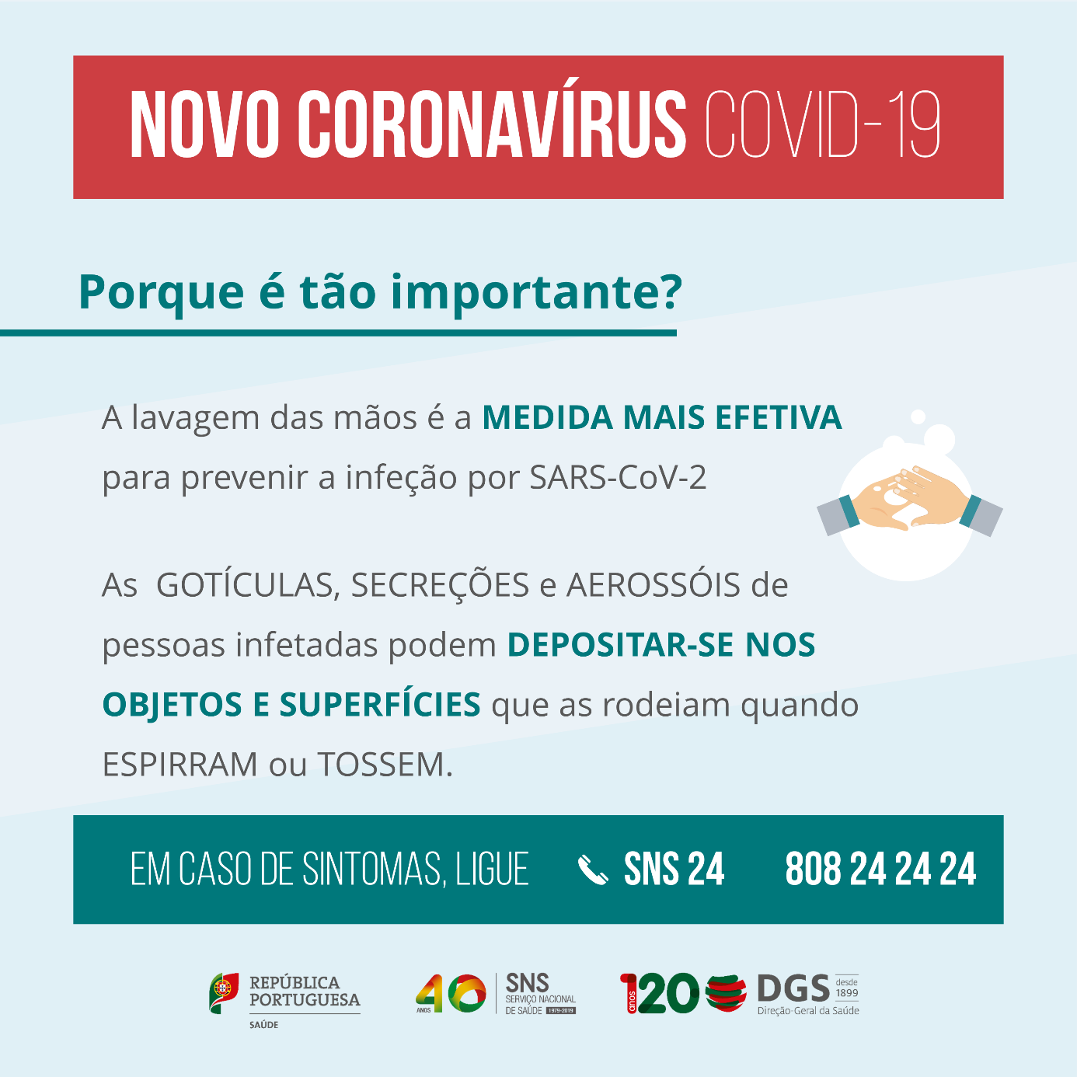

Equipamentos de Protecção Individual

Máscaras
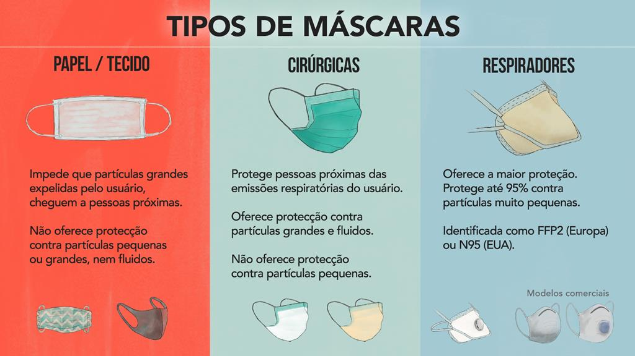

Colocação Máscaras
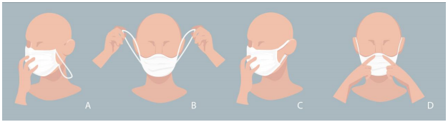

Remoção Máscaras
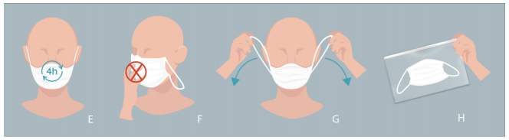

Informação a Afixar à Entrada dos Estabelecimentos

Prevenção COVID-19 Ao abrigo do Decreto—Lei nº 20/2020, de 01 de Maio de 2020

 | Aguarde a sua vez no exterior do estabelecimento
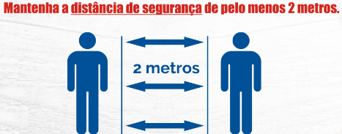 | Respeite o distanciamento social
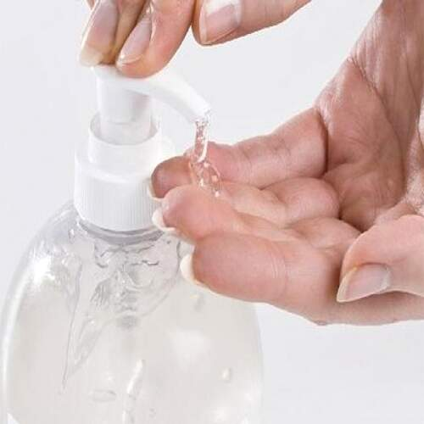 | Na entrada e saída do estabelecimento desinfecte as mãos
 | Uso obrigatório de máscara no interior do estabelecimento

PROTEJA OS OUTROS, PROTEGENDO-SE A SI!

Registo Higienização
Data | Área Higienizada | Assinatura | Observações

